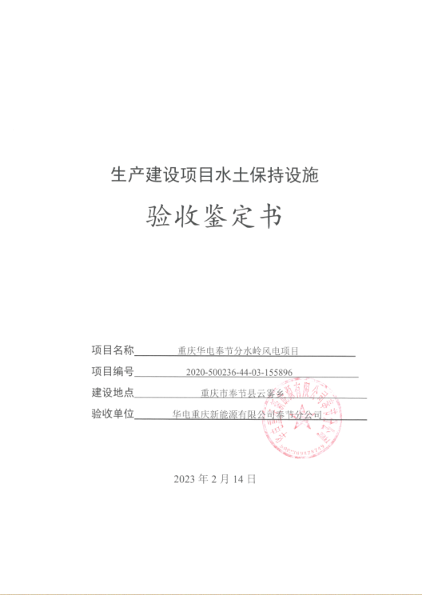

**一、生产建设项目水土保持设施验收基本情况表**

|  |  |  |  |
| --- | --- | --- | --- |
| 项目名称 | 重庆华电奉节分水岭风电项目 | 行业类别 | 风电工程 |
| 主管部门  （或主要投资方） | 华电重庆新能源有限公司 | 项目性质 | 新建 |
| 水土保持方案批复机关、文号及时间 | 重庆市水利局，渝水许可〔2021〕43号，2021年5月 | | |
| 水土保持方案变更批复机关、文号及时间 | 重庆市水利局，渝水许可〔2023〕3号，2023年1月 | | |
| 水土保持初步设计批复机关、文号及时间 | / | | |
| 项目建设起止时间 | 2021年6月~2022年12月 | | |
| 水土保持方案编制单位 | 重庆龙翰环保工程有限公司 | | |
| 水土保持初步设计单位 | / | | |
| 水土保持监测单位 | 重庆龙翰环保工程有限公司 | | |
| 水土保持施工单位 | 国电南京自动化股份有限公司 | | |
| 水土保持监理单位 | 重庆龙翰环保工程有限公司 | | |
| 水土保持设施验收报告编制单位 | 重庆龙翰环保工程有限公司 | | |

**二、验收意见**

|  |
| --- |
| 根据《重庆市水利局关于转发<水利部关于加强事中事后监管规范生产建设项目水土保持设施自主验收的通知>的通知》（渝水〔2017〕255号）的规定，华电重庆新能源有限公司奉节分公司于2023年2月14日组织召开了重庆华电奉节分水岭风电项目水土保持设施验收会议。参加会议的有建设单位、设计单位、水土保持方案编制单位、水土保持变更报告编制单位、施工单位、监理单位、监测单位、验收报告编制单位的代表以及特邀专家，会议成立了验收组（名单附后）。  会前，验收组检查了工程现场，查阅了相关技术资料，会中听取了建设单位、施工单位、监理单位、监测单位、验收报告编制单位关于本项目水土保持工作情况的汇报，经质询、讨论，形成水土保持设施验收意见。  （一）项目概况  重庆华电奉节分水岭风电项目场址位于重庆市奉节县云雾土家族乡，项目安装32台风力发电机组（20台单机容量为3.2MW的风力发电机组、12台单机容量为3.0MW的风力发电机组）、50.29km集电线路（单独敷设2.93km，沿道路敷设47.36km）、46.50km道路工程（新建道路26.56km，改扩建道路19.94km）等。本项目占地面积116.3hm2，静态总投资73777.61万元，其中土建投资13191.73万元，工程于2021年6月开工，2022年12月完工，总工期19个月。  （二）水土保持方案批复情况（含变更）  2021年5月，重庆市水利局批复了本项目水土保持方案（渝水许可〔2021〕43号）。方案批复水土流失防治责任范围面积为88.13hm2，水土流失防治标准执行等级为西南紫色土区建设类一级标准，水土保持方案审核静态总投资3779.59万元（其中水土保持补偿费122.63万元）。  施工图设计阶段，对项目进行了设计调整，设计安装32台风力发电机组（取消13台，新增11台，其中20台单机容量为3.2MW、12台单机容量为3.0MW），总装机容量100MW不变，同时调整优化施工道路线路走向。经核对，本项目水土流失防治责任范围增加30%以上、表土剥离量减少30%以上，需编报水土保持变更报告报重庆市水利局审批。建设单位委托了重庆江禹水利咨询有限公司编制水土保持方案变更报告。2023年1月，重庆市水利局以渝水许可〔2023〕3号批复了本项目水土保持方案变更报告。变更批复水土流失防治责任范围面积为116.3hm2，水土流失防治标准执行等级为西南紫色土区建设类一级标准，水土保持方案工程静态总投资3753.74万元（其中水土保持补偿费40.2万元，不含已缴纳122.63万元）。  （三）水土保持初步设计或施工图设计情况  水土保持方案批复后，将水土保持内容纳入主体施工图设计一并进行设计，出具了排水、边坡防护等水土保持相关图纸。  （四）水土保持监测情况  2021年6月，总包单位国电南京自动化股份有限公司委托重庆龙翰环保工程有限公司开展本项目水土保持监测工作。监测单位按照有关技术规程规范要求，组建了监测项目部，通过调查监测、巡查监测、定点监测、无人机航测、遥感监测等方法开展了监测工作，通过内业处理后编制完成了水土保持监测总结报告。  监测总结报告主要结论：本项目实施的各项水土保持措施布局合理，防治效果良好，因工程建设造成的水土流失得到了有效控制，水土流失防治达到了水土保持变更报告设计的一级标准。  （五）水土保持监理情况  建设单位于2021年6月委托重庆龙翰环保工程有限公司开展本项目水土保持监理工作。监理单位接受委托后及时设置项目部，收集相关资料，开展现场查勘，，于2021年6月完成了监理实施细则。监理单位依据水土保持行业监理工作规定和水土保持设施专项验收对监理工作的要求，以批复的水土保持方案为依据，结合工程实际，开展水土保持监理服务工作，按时进行水土保持监理工作，并及时完成水土保持监理季报。  2022年12月，监理单位编制完成了水土保持监理总结报告。  （六）验收报告编制情况和主要结论  2021年6月，总包单位国电南京自动化股份有限公司委托重庆龙翰环保工程有限公司开展本项目水土保持设施验收报告编制任务。验收报告编制单位赴现场核查了水土保持设施完成情况并搜集工程相关资料，通过查阅资料，结合现场实际情况，于2023年2月编制完成了水土保持设施验收报告。  验收报告主要结论为：建设单位开工前编报了水土保持方案，后续进行了水土保持变更方案的报批，建设期正常进行了水土保持监测和水土保持监理工作，水土保持档案资料齐全，水土保持设施按要求建成，完成的各项工程质量总体合格且正常运行，六项指标达标，水土保持补偿费已按批复金额缴纳，水土保持设施管护责任明确，符合水土保持设施验收条件。  （七）验收结论  验收组认为：建设单位编报了水土保持方案，履行了水土保持变更程序，缴纳了水土保持设施补偿费，委托相关单位开展了水土保持监理、监测工作，各项措施布局合理，质量总体合格，六项水土流失防治指标达到验收要求，水土保持后续管护责任明确，水土保持设施符合竣工验收条件，同意本项目水土保持设施通过验收。  （八）后续管护要求  水土保持设施验收后，建设单位应继续做好现场的定期巡查工作，出现异常情况及时修复，保证水土保持设施正常运行，并进一步加强植物措施的管护。 |

